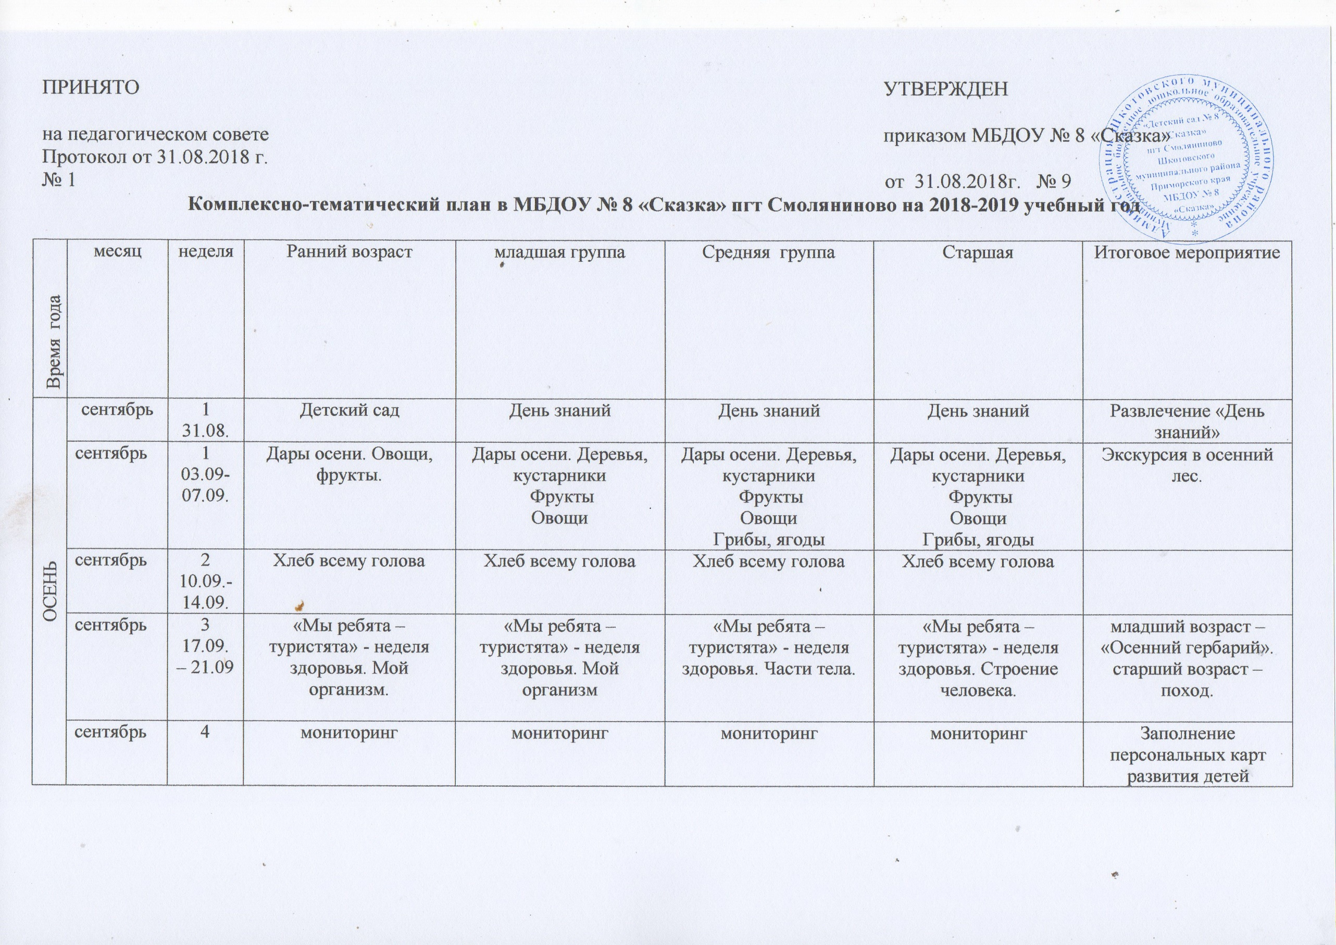
 | октябрь | 1-2  01.10.-  12.10. | Осень. | Осень. Приметы осени. | Осень. Приметы осени. Профессии на селе. | Осень. Приметы осени (осень в стихах русских поэтов). Профессии на селе. | Праздник «Осень». Выставка детского творчества.
 | октябрь | 3  15.10.-  19.10. | Я в мире человек. Я вырасту здоровым. | Я в мире человек. Я вырасту здоровым. | Я в мире человек. Я вырасту здоровым.  Мои родители. | Я в мире человек. Я вырасту здоровым.  Мои родители.
 | октябрь | 4  22.10 – 26.10. | «Правила движения – всем без исключения». Транспорт. | «Правила движения – всем без исключения». Транспорт. Правила поведения на дороге и в общественных местах. | «Правила движения – всем без исключения». Транспорт. Правила поведения на дороге и в общественных местах. Профессии полицейский, дорожный рабочий. | «Правила движения – всем без исключения». Транспорт. Правила поведения на дороге и в общественных местах. Профессии полицейский, дорожный рабочий. | Составление альбома «Транспорт на дорогах»
 | ноябрь | 1  29.10.-02.11. | Мой дом, мой посёлок. | Мой дом, мой посёлок, моя страна | День народного единства | День народного единства
 | ноябрь | 2  05.11. –09.11. | Посуда. Продукты питания. | Посуда. Продукты питания. | Посуда. Продукты питания. Труд повара. | Посуда. Продукты питания. Профессия повара, кондитера, продавца.
 | ноябрь | 3  12.11 – 16.11. | Животные жарких стран. | Животные жарких стран. | Животные жарких стран. | Животные жарких стран.
 | Ноябрь | 4  19.11.-  23.11. | «Ты у меня одна на свете» - всемирный день матери | «Ты у меня одна на свете» - всемирный день матери | «Ты у меня одна на свете» - всемирный день матери | «Ты у меня одна на свете» - всемирный день матери | Праздник посвящённый «Дню матери»
 | Ноябрь | 5  26.11.-  30.11. | Дикие и домашние животные. | Дикие и домашние животные, их детёныши. | Дикие и домашние животные, их детёныши. Животные Приморья.  Подготовка животных к зиме. | Дикие и домашние животные. Животные Приморья. Подготовка животных к зиме.
ЗИМА | декабрь | 1-2  03.12. – 14.12. | Зимушка зима.  Животные севера. | Зимушка зима.  Животные севера. | Зимушка зима.  Зимние забавы. Зимующие птицы.  Животные севера. | Зимушка зима.  Зимние забавы. Зимующие птицы.  Животные севера.
 | декабрь | 3-4  17.12. – 31.12. | Новый год.  Новогодний праздник. | Новый год.  Новогодний праздник. | Новый год. Новогодний праздник. Рождество. | Новый год. Новогодний праздник. Рождество. | Новогодние утренники
 | январь | 3  11.01 - 18.01. | Службы спасения. Безопасность. | Службы спасения. Безопасность. | Службы спасения. Безопасность.  Профессии служб спасения. Номера экстренного вызова. Профессии службы спасения. | Службы спасения. Безопасность.  Профессии служб спасения. Номера экстренного вызова. Профессии службы спасения.
 | январь | 4  21.01. –25.11. | Одежда. | Одежда. | Одежда, обувь. | Сезонная одежда, головные уборы, обувь.
 | январь | 4  28.01. – 01.02. | Шкотовский район в котором я живу | Шкотовский район в котором я живу. Традиции. | Приморский край, Шкотовский район в котором я живу. Традиции. Животные района. Достопримечательности района. Народное декоративно прикладное искусство | Приморский край, Шкотовский район в котором я живу. Традиции. Животные района. Достопримечательности района. Народное декоративно прикладное искусство.  Страны мира, народы мира. | Целевая прогулка к памятным местам посёлка.
 | февраль | 1  04.02. – 08.02. | «В стране Витаминии» Полезные продукты.  Физическая культура. | «В стране Витаминии» Полезные продукты. Здоровье – главная ценность.  Физическая культура. | «В стране Витаминии» Полезные продукты. Лекарственные растения. Здоровье – главная ценность. Физическая культура. | «В стране Витаминии» Полезные продукты. Лекарственные растения. Здоровье – главная ценность. Физическая культура. | Изготовление альбома «Витамины», «Здоровья»
 | февраль | 2  11.02. – 15.02. | Комнатные растения. Зимний огород | Комнатные растения. Зимний огород. | Комнатные растения. Зимний огород. Разнообразие растительного мира. | Комнатные растения. Зимний огород. Разнообразие растительного мира. | Зимний огород на подоконнике.
 | февраль | 3  18.02. – 22.02. | День защитника отечества. | День защитника отечества.  Военные профессии. | День защитника отечества.  Военные профессии, военный транспорт, военные награды. | День защитника отечества.  Военные профессии, военный транспорт, военные награды. | Праздник, посвящённый Дню защитника Отечества.
ВЕСНА | март | 1-2  26.02-  07.03. | 8 марта – мамин праздник.  Масленица. | 8 марта – мамин праздник.  Масленица | 8 марта - международный женский день.  Масленица. | 8 марта - международный женский день.  Масленица. | Праздник «8 Марта»
 | март | 3  11.03. – 15.03. | Знакомство с народной культурой и традициями. | Знакомство с народной культурой и традициями.  Декоративно-прикладное искусство. | Народная культура и традиции.  Народные промыслы. Декоративно-прикладное искусство.  Народная кукла. | Народная культура и традиции.  Народные промыслы. Декоративно-прикладное искусство.  Народная кукла.
 | март | 4-5  18.03-29.03. | Весна. Приметы весны. | Весна Приметы весны.  Животные весной | Весна Приметы весны.  Животные весной. | Весна. Приметы весны (осень в стихах русских поэтов). Профессии на селе. | Выставка детского творчества.
 | апрель | 1  01.04 – 05.04. | Детская книга. | Детская книга, библиотека. | Детская книга, библиотека, книжные магазины, профессия продавец книг, библиотекарь ремонт книг, изготовление книг (книжная мастерская). | Детская книга, библиотека, книжные магазины, профессия продавец книг, библиотекарь ремонт книг, изготовление книг (книжная мастерская).
 | апрель | 2  08.04. – 12.04. | Космос. | Космос. Транспорт воздушный. | Космос. Транспорт воздушный, космонавты. | Космос. Транспорт воздушный, космонавты, планеты. | Развлечение посвящённое «Дню космонавтики»
 | апрель | 3  15.04. – 19.04. | Свойства воздуха и воды. Эксперименты. | Свойства воздуха и воды роль в жизни живых организмов. Эксперименты. Охрана окружающей среды. | Свойства воздуха и воды. Эксперименты. Роль в жизни живых организмов. Использование ветра воды человеком. Охрана окружающей среды. | Свойства воздуха и воды. Эксперименты. Роль в жизни живых организмов. Использование ветра воды человеком. Охрана окружающей среды.
 | апрель | 4  22.04. – 26.04. | Всемирный день Земли. Растительный и животный мир моего края | Всемирный день Земли. Растительный и животный мир моего края.  Красная книга (региональный компонент) | Всемирный день Земли. Растительный и животный мир моего края.  Красная книга (региональный компонент) | Всемирный день Земли. Растительный и животный мир моего края.  Красная книга (региональный компонент) | Развлечение «День Земли»
 | апрель | 4  29.04. –03.05. | мониторинг | мониторинг | мониторинг | мониторинг | Заполнение персональных карт развития детей
 | май | 1  06.05.-10.09. | День Победы | День Победы | День Победы | День Победы | Праздник «День Победы»
 | май | 2  13.05-17.05. | Насекомые. Цветы на лугу. | Насекомые. Полевые и садовые цветы. | Насекомые. Цветущие растения леса, луга, сада. | Насекомые. Цветущие растения леса, луга, сада.  Конвенция о правах ребёнка.
 | май | 3  20.05-  24.05 | «В мире полезных вещей». Мебель, инструменты, электроприборы. | «В мире полезных вещей». Мебель, инструменты, электроприборы. Правила безопасного обращения с электроприборами. | «В мире полезных вещей». Мебель, инструменты, электроприборы.  Правила безопасного обращения с электроприборами. | «В мире полезных вещей». Мебель, инструменты, электроприборы. Правила безопасного обращения с электроприборами. История появления вещей.
 | май | 4  27.05. – 31.05. | Вот и стали мы на год старше | Вот и стали мы на год старше | Вот и стали мы на год старше | «До свидания детский сад» | Праздник «До свидания детский сад»

